Német nyelvi szövegértési verseny

2019. április 2.

B1

Név: …………………………………...………………………………
Iskola: …………………………………...…………………………….

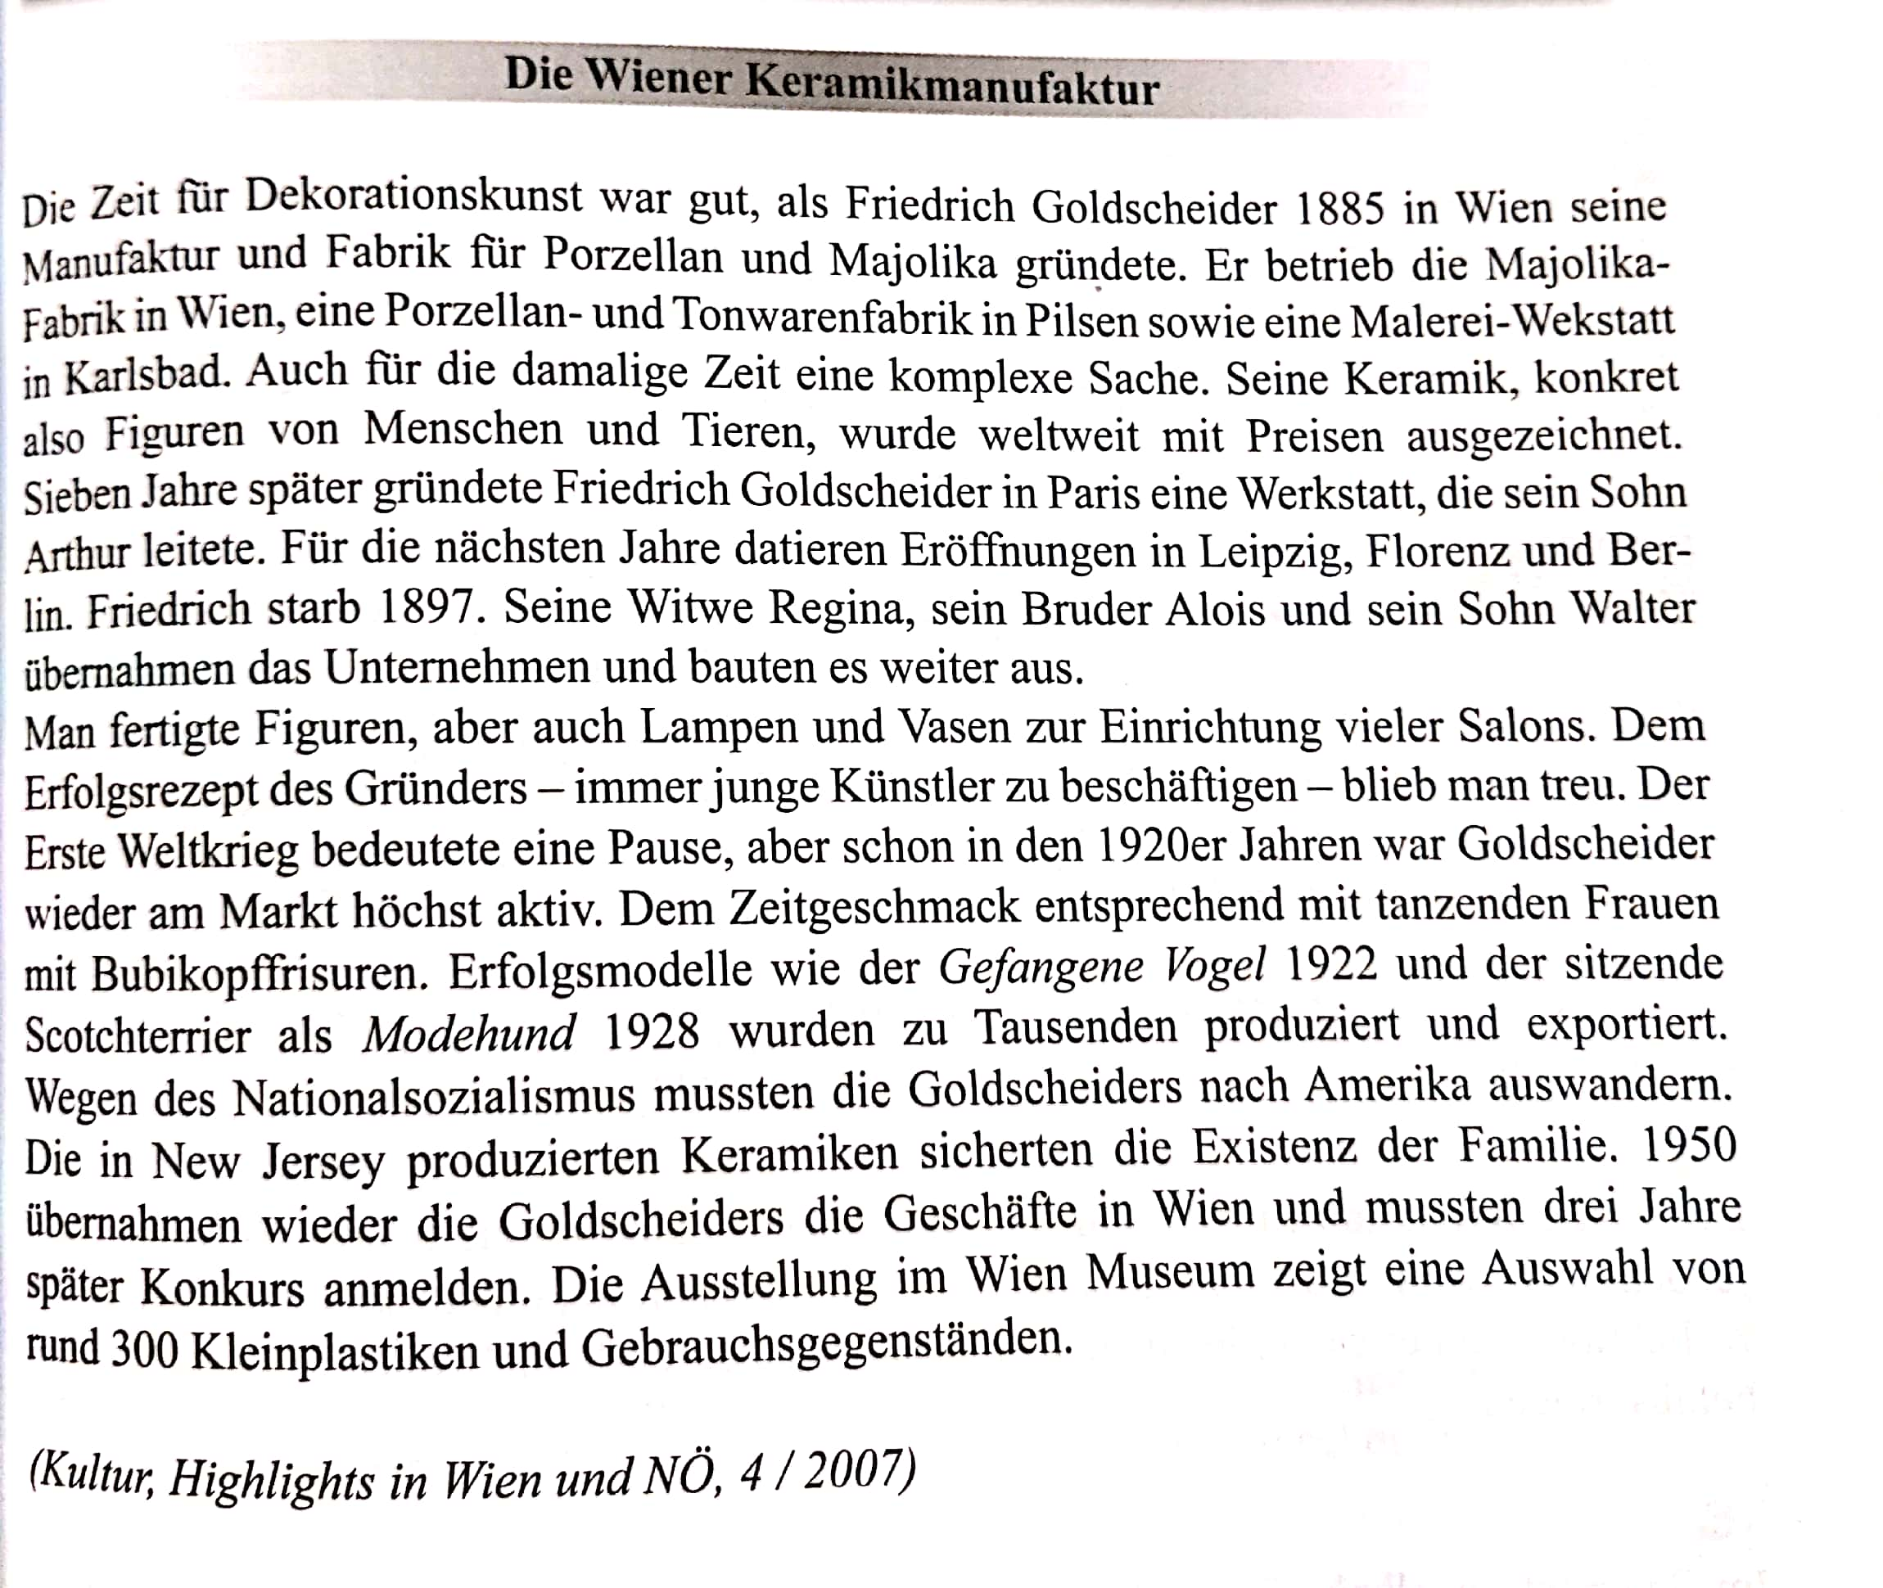
- Womit beschäftigte sich Friedrich Goldscheider? | mit Dekorationskunst
- Wie viele Niederlassungen hatte die Familie in der 80er Jahren?
- Wofür wurde die Manufaktur bekannt?
- Wann eröffnete er die Pariser Werkstatt?
- Wie viele Kinder hatte der Gründer?
- Wie lautet das Erfolgsrezept vor dem
Ersten Weltkrieg?
- Was machten die modernen Figuren, die sie herstellten?
- Was für Figuren waren am beliebtesten?
- Waren seine Keramiken nach dem zweiten Weltkrieg beliebt?

- Wo wird die Ausstellung stattfinden?
- Was für Gegenstände finden wir in der Ausstellung?
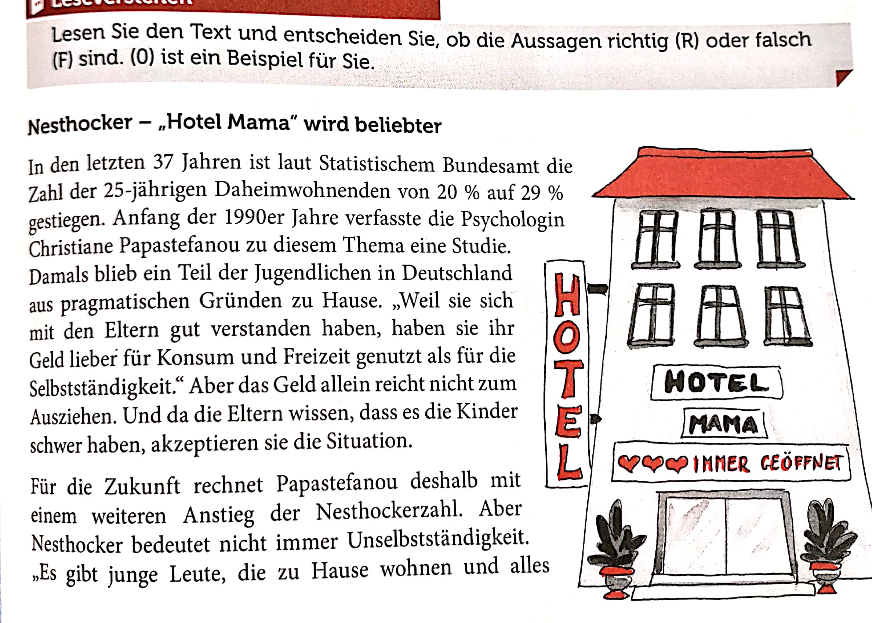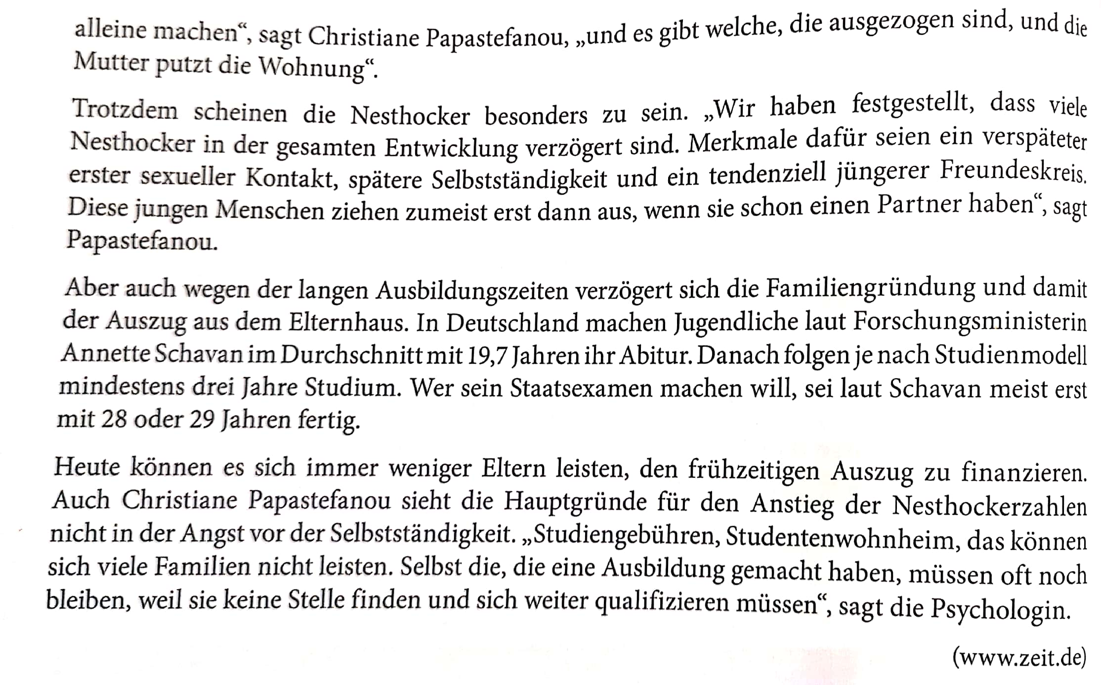

- Junge Leute in Deutschland ziehen heutzutage von zu Hause später aus als vor 30-40 Jahren.
- Die Gründe für das Zu-Hause-Wohnen änderten sich während der Jahre nicht.
- Die Nesthocker entwickeln sich – laut der Psychologin – langsamer.
- Dier Forschungsministerin unterstützt mit Angaben die Meinung der Psychologin.
- Manche junge Leute haben Angst von der Selbstständigkeit.
- Die Eltern möchten heute das Studium ihrer Kinder nicht mehr so lange finanzieren.
0. | 1. | 2. | 3. | 4. | 5.
R

- Lies den Text und wähl aus, welche Aussage steht im Text.

Musik in allen Gassen?
Die Stadt Freiburg und die Straßenmusik: eine unendliche Geschichte

Die Stadt Freibug als Mekka der Straßenmusikanten? Im Frühling sah es so aus. Seither hat sich die Situation in der Stadt ein wenig beruhigt.
Im Frühling sah man an allen Ecken und Enden der Stadt Musikanten: Späthippies, 12-Mann-Big-Bands aus dem peruanischen Hochgebirge und klassisch ausgebildete Konservatoriums-Abgänger teilten sich die Freilichtbühne.
Das Brot der Straßenmusikanten ist teilweise hart verdient. Während des Folkloertreffens singt sich ein Trio aus Ecuador durch sämtliche Cafés der Fußgängerzone. Die drei Brüder waren in Amsterdam und sind dann über Deutschland in die Schweiz gereist – hier hoffen sie, Landsleute zu treffen.
Das verdiente Geld reiche gerade so, um zu leben, meint der eine. Doch nicht alle Musikanten kommen von so weit her: Ein junger Mann aus Bern spielt in der Bahnhofsunterführung. Er habe versucht, in der Fußgängerzone zu spielen, dort sei sein Instrument aber viel zu leise gewesen. Nur ein paar Münzen hat er bekommen. „Vermutlich ist es das erste und letzte Mal gewesen, dass ich das probiere”, sagt er ein wenig frustriert.
Reglementierung der Straßenmusik
Für die Straßenmusikanten gelten die Weisungen, die vom Gemeinderat im Juni 1996 erlassen und im Mai 1998 überarbeitet wurden. Künstlerische Tätigkeiten auf der Straße müssen von der Polizei bewilligt werden, die Bewilligung kostet nichts. Die Musiker dürfen während der Woche von 11 bis 12.30 Uhr und von 16.30 bis 21 Uhr auf den Straßen spielen, am Samstag von 9 bis 21 Uhr und am Sonntag von 11 bis 20 Uhr. Straßenmusik ist nur in der Fußgängerzone erlaubt, welche in vier Sektoren aufgeteilt ist. Die Künstler dürfen die Umgebung nicht länger als eine halbe Stunde unterhalten – dann müssen sie die Zone wechseln; am selben Tag darf eine Zone nur einmal bespielt werden. Lautsprecher sind verboten und die Fußgänger dürfen nicht behindert werden.

1.) Viele Straßenmusikanten gab es in Freiburg
a.) schon immer
b.) vor allem von März bis Mai
c.) noch nie

2.) Die Musiker die in Freiburg spielen,
a.) kommen aus der ganzen Welt
b.) sind vor allem Musikstudenten
c.) sind vor allem aus der Umgebung

3.) Die Straßenmusikanten dürfen pro Tag

a.) nur eine halbe Stunde in derselben Gegend spielen
b.) maximal 2 Stunden spielen
c.) maximal sechs Stunden spielen

4.) Die Freiburger Bevölkerung

a.) mag die Straßenmusikanten, denn sie bringen Leben in die Stadt
b.) gibt den Straßenmusikern für ihre Kunst gerne Geld
c.) findet, dass es im Frühjahr zu viele Straßenmusikanten in Freiburg gab.

5.) Die Straßenmusikanten dürfen

- überall spielen, wo sie wollen
- nur vor Geschäften spielen, nicht wo Menschen wohnen.
- nur an bestimmten Plätzen spielen

Lies den Text und antworte auf die Fragen mit GANZEN Sätzen!

DAS GEHEIMNIS DES WAHREN GLÜCKS

Niemand kann behaupten, dass es den Österreichern schlecht geht. Selbst in Zeiten einer weltweiten Wirtschaftskrise ist der Lebensstandard in dem kleinen Land noch ziemlich hoch.

Durchschnittlich jeder zweite Österreicher ist stolzer Besitzer eines Autos, und mehr als 1,7 Millionen Familien leben in ihrem eigenen Haus, oder der eigenen Wohnung. Für ihren Urlaub gaben die Österreicher im vergangenen Jahr mehr als 1,1 Milliarden Euro aus. Glückliches Österreich! Land und Leuten geht es gut. Es gibt keinen Grund, weshalb die Österreicher nicht an ihr Glück glauben sollten. Und trotzdem ist die Suche nach dem individuellen Gluck in den letzten Monaten für die Österreicher immer wichtiger und interessanter geworden. Es gibt immer mehr Bücher in den Regalen der Buchhandlungen, die sich mit Glück und passenden Rezepten zum Thema Glücksgewinn beschäftigen. Neue Bücher machen „Glück” zum Thema für Millionen. Und die Verkaufszahlen steigen ständig. Die Suche nach dem individuellen Glück ist für Wissenschaftler und Konsumenten zum Volkssport geworden.
Nach Meinung von Experten ist die Urlaubszeit am besten dafür geeignet, mal in aller Ruhe das eigene Leben zu überdenken und zu überlegen, in welchen Bereichen man sich ein bisschen mehr Glück wünschen würde. Es ist die ideale Zeit, herauszufinden, welche Voraussetzungen nötig sind, um sich Glücksgefühle zu verschaffen.

Was kostete den Österreichern die sommerliche Entspannung im letzten Jahr?
……………………………………………………………………………………………………………………………………………….
Wie fühlen sich die Menschen von Österreich?
……………………………………………………………………………………………………………………………………………….
Wofür interessieren sich immer mehr die Leute heutzutage?
……………………………………………………………………………………………………………………………………………….
Wozu ist der Urlaub gut?
……………………………………………………………………………………………………………………………………………….
Jetzt kreuze die richtige Antwort ein!

- Die Entwicklung auf dem Büchermarkt zeigt, dass
a.) viele Österreicher etwas tun wollen, um glücklicher zu werden.
b.) immer mehr Österreicher unglücklich sind.
c.) das Lesen von Büchern Menschen glücklich macht.

- Im Urlaub
a.) sind die Menschen am glücklichsten.
b.) kann man öfter Dinge tun, die einem gefallen.
c.) kann man am besten über seine Wünsche und Bedürfnisse nachdenken.

- Der Verfasser des Artikels meint, dass die Österreicher
a.) zu viel Geld ausgeben.
b.) mit ihrem Leben zufrieden sein sollen.
c.) sehr lange Urlaub machen.

